Laboratorio 2

Presentado por: William Steven Moreno Vargas - 95629, Dayana Melissa Martínez Urrego- 109969

# **Pruebas pandas**

Antes de ejecutar pruebas en pandas

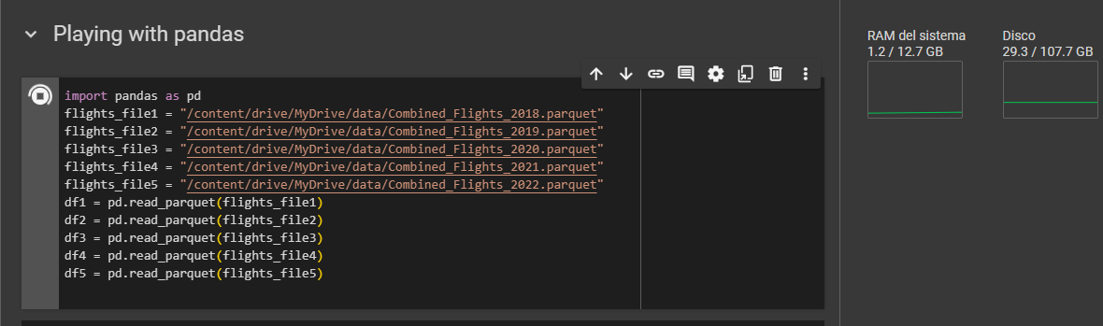

Falla por capacidad de memoria

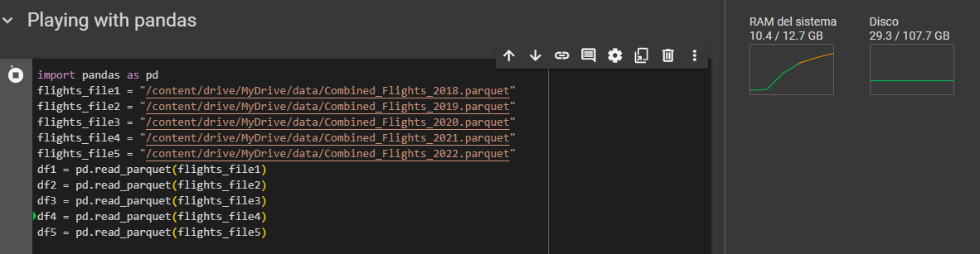

Se intenta con 2 registros y pasa correctamente

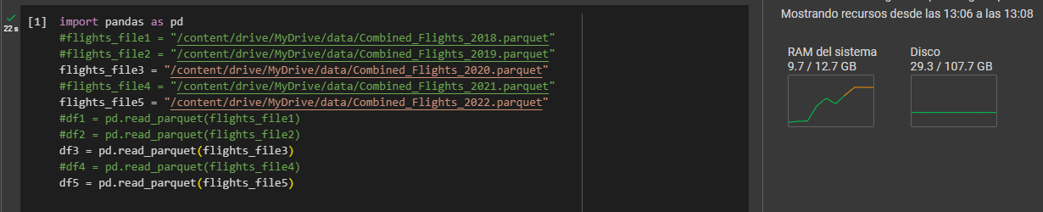

Resultados

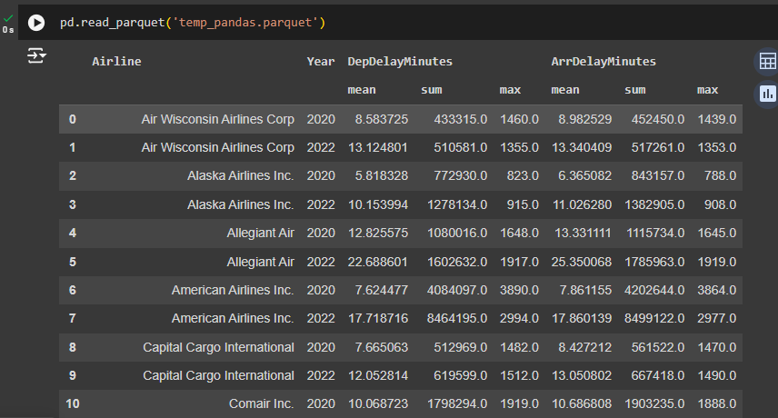

# **Pruebas Polars**

Antes de ejecutar pruebas en Polars

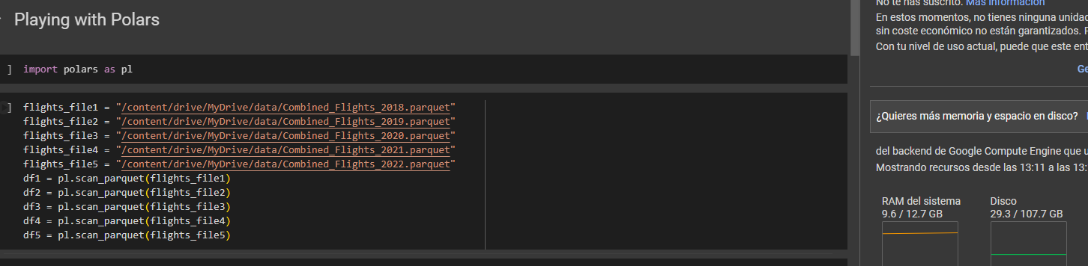

Se intenta con 5 registros y pasa correctamente

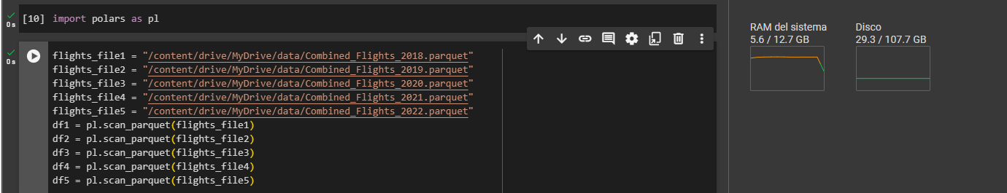

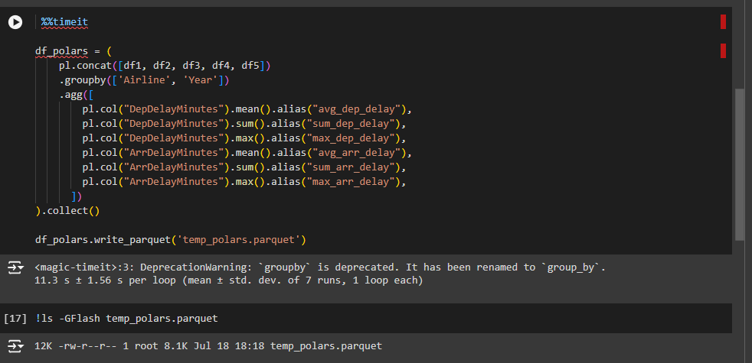

# **Pruebas PySpark**

Se intenta con 5 registros y pasa correctamente

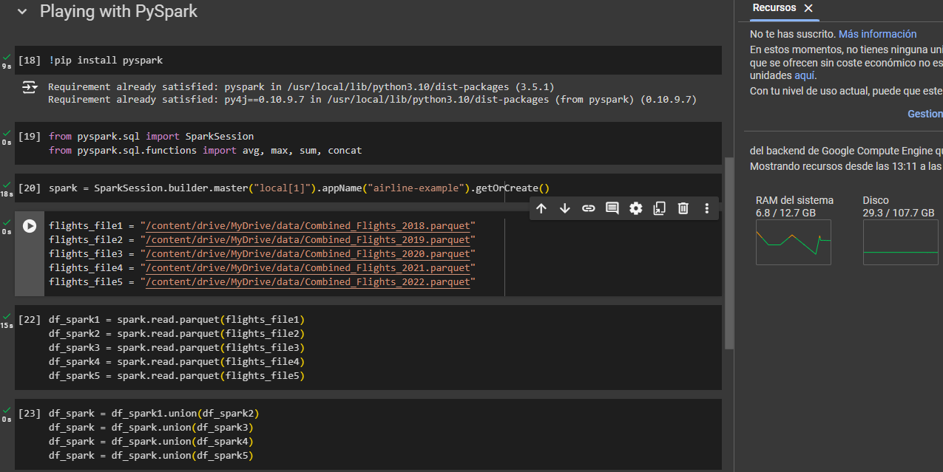 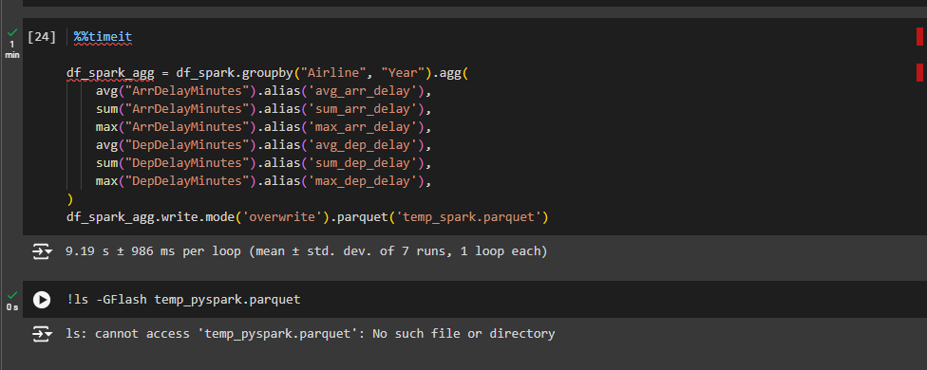

# **Pruebas dask**

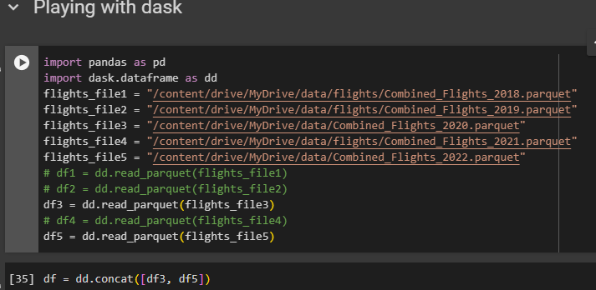

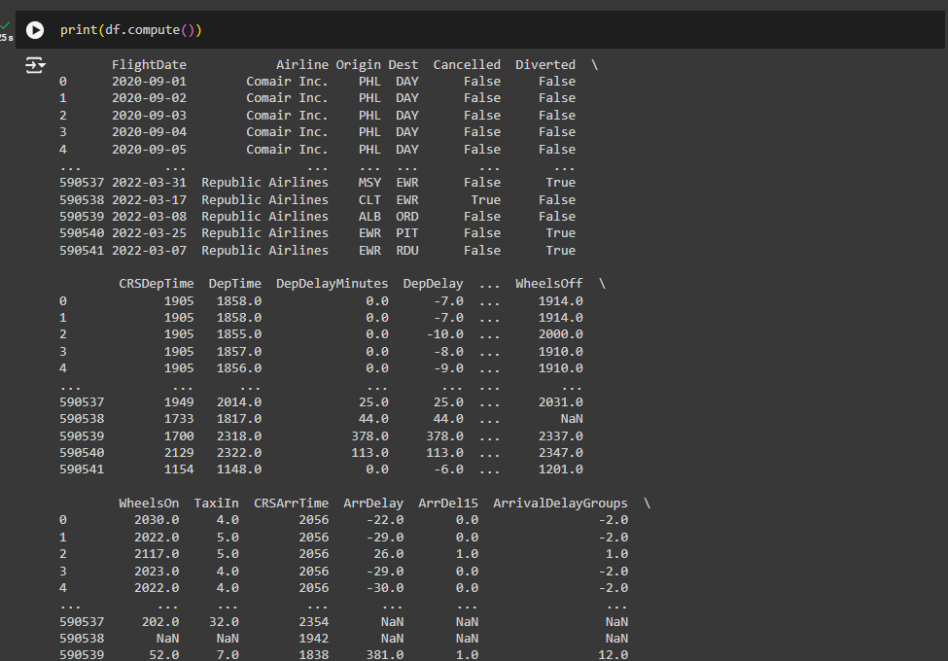

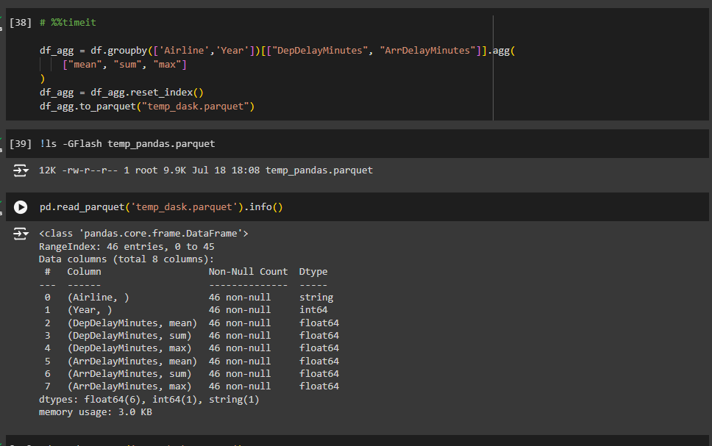

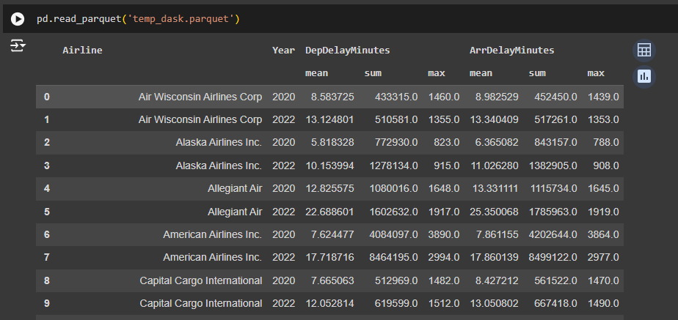

# **Resultados**

**Pandas**

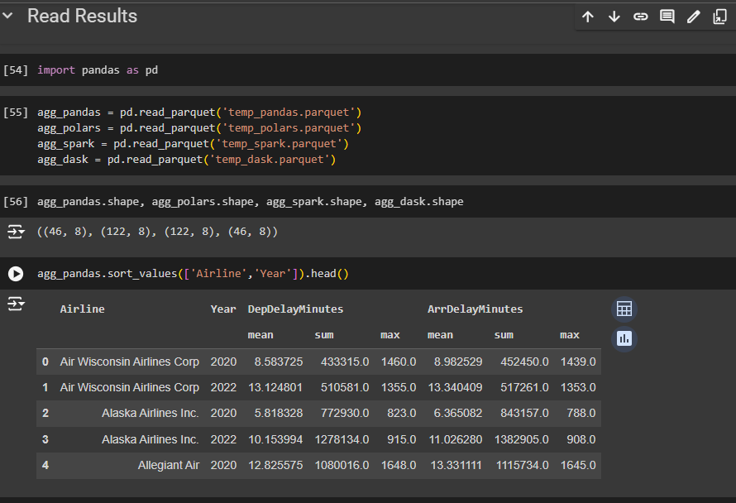

**Polars**

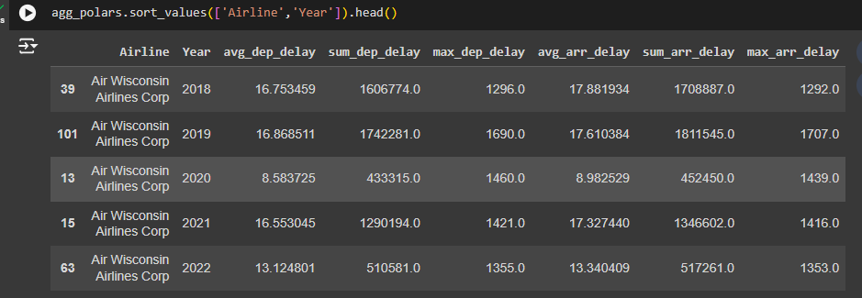

**Spark**

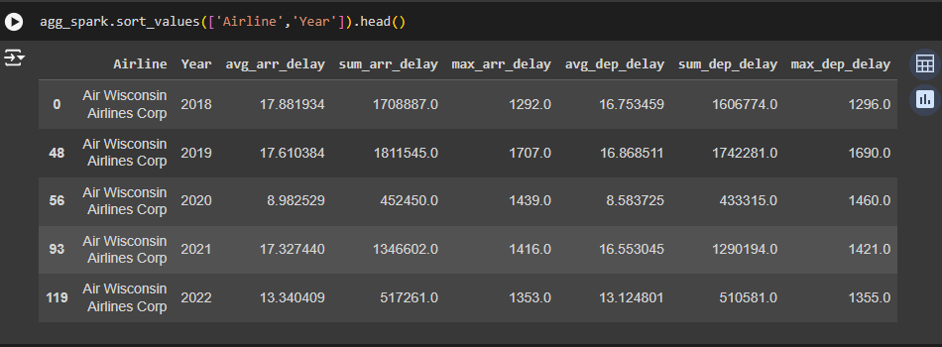

**Dask**

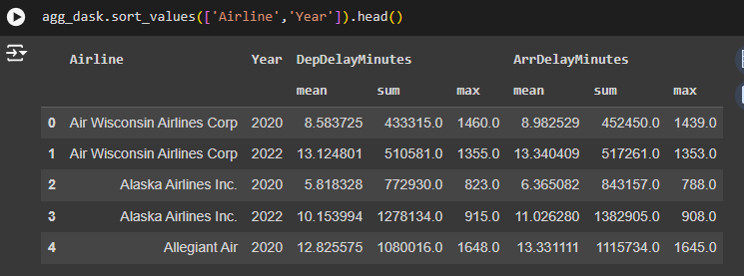

# **Conclusiones**

* La librería panda consume mucha memoria RAM lo cual hace imposible ejecutar los 5 paquetes.
* Polaris sí puede analizar 5 paquetes a la vez, y puede agruparlos, pero demora mas
* PySpark si puede analizar 5 datos a la vez, pero no puede agrupar datos, sólo puede analizarlos en paralelo y tiene un rendimiento similar a Polaris
* Dask si puede analizar 5 paquetes a la vez, pero no puede agruparlos, sólo puede analizarlos en paralelo.